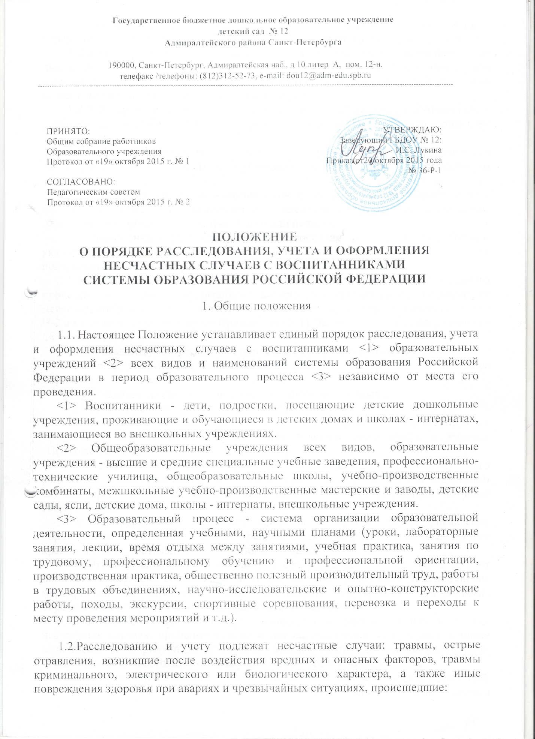
1.2.1. Во время проведения занятий, спортивных, кружковых, других занятий (в перерывах между ними) в соответствии с учебными, воспитательными планами.
- При проведении мероприятий в выходные, праздничные и каникулярные дни, если эти мероприятия осуществлялись под непосредственным руководством работника данного образовательного учреждения (воспитателя, и др.) или лица, назначенного приказом руководителя учреждения.
- Во время занятий по трудовому обучению, проводимых в соответствии с учебным планом в образовательных учреждениях или на участках (территориях), им принадлежащих.
1.2.4. При проведении спортивных соревнований, оздоровительных мероприятий, экскурсий, походов, организованных учреждением в установленном порядке.
- Во время перевозок воспитанников к месту проведения мероприятий и обратно, а также при организованном следовании их на запланированное мероприятие на общественном транспорте или пешком.
1.3. Несчастный случай, произошедший с воспитанником при обстоятельствах, указанных в пункте 1.2 настоящего Положения, в том числе и по вине пострадавшего, подлежит расследованию и учету.
1.4. Несчастный случай, произошедший во время образовательного процесса, вызвавший у воспитанника потерю работоспособности (здоровья) не менее одного дня в соответствии с медицинским заключением, оформляется актом Н-2 в количестве 4 экземпляров (Приложение N 1). Заполненные акты направляются по 1 экземпляру:
- пострадавшему (его родителям или законным представителям);
- в орган управления образованием (высшее и среднее специальное образовательное заведение);
- в учреждение (подразделение), где произошел несчастный случай;
- в Госинспекцию Минобразования России.
Все несчастные случаи, оформленные актом формы Н-2, регистрируются органом управления образованием, образовательным учреждением в журнале (Приложение N 2).
- Администрация учреждения обязана выдать пострадавшему (его родителям, лицу, представляющему его интересы) акт формы Н-2 о несчастном случае, оформленный не позднее трех дней с момента окончания по нему расследования.
- Акт формы Н-2 подлежит хранению в архиве органа управления образованием в течение 60 лет. Регистрационный журнал учета несчастных случаев хранится в образовательном учреждении постоянно.
- Ответственность за правильное и своевременное расследование и учет несчастных случаев, составление акта формы Н-2, разработку и выполнение мероприятий по устранению причин несчастного случая несет руководитель образовательного учреждения, где произошел несчастный случай.
- Контроль за правильным и своевременным расследованием и учетом несчастных случаев, происшедших во время образовательного процесса, а также выполнение мероприятий по устранению причин, вызвавших несчастный случай, осуществляют вышестоящие органы управления образованием.
В случае отказа администрации учреждения в составлении акта формы Н-2, а также при несогласии пострадавшего (его родителей или другого
- заинтересованного лица) с содержанием акта формы Н-2 конфликт рассматривает вышестоящий орган управления образованием в срок не более семи дней с момента подачи письменного заявления. Его решение является обязательным для исполнения администрацией образовательного учреждения.
При необходимости вышестоящий орган управления образованием, пострадавший (законные представители) запрашивают заключение государственного технического инспектора труда лечебно - профилактического учреждения об установлении факта несчастного случая, его обстоятельств и причин, определении круга лиц, допустивших нарушения правил по охране труда, стандартов безопасности труда.
Заключение государственного инспектора по охране труда по несчастному случаю при конфликтной ситуации является обязательным для исполнения администрацией образовательного учреждения.
- Медицинское учреждение, в которое доставлен (находится, на излечении) воспитанник, пострадавший при несчастном случае, происшедшем во время образовательного процесса, обязано по запросу руководителя учреждения выдать медицинское заключение о характере повреждения.
- По окончании срока лечения пострадавшего (пострадавших) руководитель образовательного учреждения направляет в вышестоящий орган управления образованием сообщение о последствиях несчастного случая (Приложение N 3).
- Ответственность за устранение причин несчастного случая, произошедшего в образовательном учреждении несет его руководитель.
- Лицо, назначенное приказом за проведение мероприятия, несет персональную ответственность за сохранность жизни и здоровья воспитанников.
1.14. Виновные в нарушении настоящего Положения, сокрытии происшедшего несчастного случая, привлекаются к ответственности согласно действующему законодательству.

2. Расследование и учет несчастных случаев

2.1. О каждом несчастном случае, происшедшим с воспитанником, пострадавший или очевидец несчастного случая немедленно извещают непосредственного руководителя образовательного процесса, который обязан: срочно организовать первую доврачебную помощь пострадавшему и его доставку в здравпункт (медсанчасть) или другое лечебное учреждение, сообщить о происшедшем руководителю образовательного учреждения, при наличии такового, сохранить до расследования обстановку места происшествия (если это не угрожает жизни и здоровью окружающих и не приведет к аварии).
Примечание. О несчастном случае, происшедшем во время походов, экскурсий, или других мероприятий вне территории района (города), руководитель проводимого мероприятия немедленно сообщает также органу управления образованием по месту происшествия.

2.2. Руководитель образовательного учреждения обязан немедленно принять меры к устранению причин, вызвавших несчастный случай, сообщить о происшедшем несчастном случае в вышестоящий орган управления образованием, родителям пострадавшего или его законным представителям и запросить заключение медицинского учреждения о характере и тяжести повреждения у
пострадавшего.
2.3. Руководитель образовательного учреждения обязан немедленно:
- Сообщить вышестоящему органу управления образованием.
- Назначить комиссию по расследованию несчастного случая в составе: председатель - представитель руководства образовательного учреждения, члены комиссии:
- представитель учредителя образовательного учреждения;
- лица, ответственные за охрану труда и технику безопасности (председатель комиссии по охране труда, уполномоченный по охране труда);
- представитель педагогического коллектива.
2.4. Комиссия по расследованию несчастного случая обязана:
- В течение трех суток провести расследование обстоятельств и причин несчастного случая, выявить и опросить очевидцев и лиц, допустивших нарушения правил безопасности жизнедеятельности, по возможности получить объяснение от пострадавшего.
- Составить акт о несчастном случае по форме Н-2 в 4 экземплярах, разработать мероприятия по устранению причин несчастного случая и направить на утверждение руководителю соответствующего органа управления образованием, образовательного учреждения.
К акту прилагаются объяснения очевидцев, пострадавшего и другие документы, характеризующие состояние места происшествия несчастного случая, наличие вредных и опасных факторов, медицинское заключение и т.д.
2.5. Руководитель образовательного учреждения, органа управления образованием в течение суток после окончания расследования утверждает четыре экземпляра акта формы Н-2 и по одному направляет:
в учреждение (подразделение), где произошел несчастный случай;
в архив органа управления образованием (высшего и среднего специального образовательного заведения), Государственной инспекции Минобразования России; пострадавшему (его родителям или законным представителям).
2.6. Несчастный случай, о котором пострадавший при отсутствии очевидцев не сообщил руководителю проводимого мероприятия или последствия от которого проявились не сразу, должен быть расследован в срок не более месяца со дня подачи письменного заявления пострадавшим (его родителями или законными представителями). В этом случае вопрос о составлении акта по форме Н-2 решается после всесторонней проверки заявления о произошедшем несчастном случае с учетом всех обстоятельств, медицинского заключения о характере травмы, возможной причине ее происхождения, показаний участников мероприятия и других доказательств. Получение медицинского заключения возлагается на администрацию образовательного учреждения.
- Несчастный случай, произошедший во время проведения дальних походов, экскурсий, (примечание п. 2.1 настоящего Положения), расследуется комиссией органа управления образованием, на территории которого произошел несчастный случай. При невозможности прибыть на место происшествия представителя учреждения, с воспитанником которого произошел несчастный случай, в состав комиссии включается представитель одного из учреждений, подведомственных органу управления образованием. Материалы расследования, включая акт по форме Н-2, направляются в орган управления образованием по месту принадлежности образовательного учреждения.

2.8. Все несчастные случаи, оформленные актом формы Н-1, регистрируются органом управления образованием, образовательным учреждением (Приложение 2).

3. Специальное расследование несчастных случаев

3.1. Специальному расследованию подлежат:
- групповой несчастный случай, произошедший одновременно с двумя или более пострадавшими, независимо от тяжести телесных повреждений;
- несчастный случай со смертельным исходом.
3.2. О групповом несчастном случае, несчастном случае со смертельным исходом руководитель учреждения обязан немедленно сообщить:
- вышестоящему органу управления образованием по субординации, включая Минобразование России;
- родителям пострадавшего или законным представителям;
- правоохранительным органам по месту, где произошел несчастный случай;
- в органы управления по труду субъектов Российской Федерации.
Сообщение передается по телефону или телеграфу по схеме (Приложение 4).
Примечание. О групповом несчастном случае, несчастном случае со смертельным исходом, произошедшем во время дальних походов, экскурсий, экспедиций или других мероприятий вне территории района (города), руководитель проводимого мероприятия немедленно сообщает органу управления образованием, правоохранительным органам по месту происшествия, руководителю образовательного учреждения.

3.3. Специальное расследование группового несчастного случая и несчастного случая со смертельным исходом проводится комиссией в составе:
председатель - руководитель вышестоящего органа управления образованием или его заместитель;
члены - заместитель руководителя учреждения; лицо, ответственное за охрану труда образовательного учреждения.
3.4. Комиссия по специальному расследованию немедленно расследует несчастный случай, в течение 10 дней составляет акт специального расследования по прилагаемой форме (Приложение 5), оформляет другие документы и материалы.
3.5. Материалы специального расследования должны включать:
- акт специального расследования с приложением к нему копии акта формы Н-2 на каждого пострадавшего в отдельности, которые составляются в полном соответствии с выводами комиссии, проводившей специальное расследование;
- планы, схемы и фотоснимки места происшествия;
- протоколы опросов, объяснения очевидцев несчастного случая и других причастных лиц, а также должностных лиц, ответственных за соблюдение норм и правил по охране труда; распоряжение об образовании экспертной комиссии и другие распоряжения;
- выписку из журнала о прохождении пострадавшим обучения и инструктажа;
- медицинское заключение о характере и тяжести повреждения, причиненного пострадавшему, причинах его смерти;
- заключение экспертной комиссии (при необходимости) о причинах несчастного случая, результаты лабораторных и других исследований, экспериментов, анализов и т.п.;

- выписки из инструкций, положений, приказов и других актов, устанавливающих меры, обеспечивающие безопасные условия проведения образовательного процесса и ответственных за это лиц.
3.6. По требованию комиссии по специальному расследованию администрация образовательного учреждения обязана:
- пригласить для участия в расследовании несчастного случая специалистов - экспертов, из которых может создаваться экспертная комиссия;
- предоставить фотоснимки поврежденного объекта, места несчастного случая и другие необходимые материалы;
- произвести технические расчеты, лабораторные исследования, испытания и другие работы;
- предоставить транспортные средства и средства связи, необходимые для расследования;
- обеспечить печатание, размножение в необходимом количестве материалов специального расследования несчастного случая.
3.7. Если у пострадавшего в период временного непосещения образовательного учреждения, явившегося следствием несчастного случая, наступила смерть, руководитель этого учреждения в течение суток обязан сообщить об этом организациям, указанным в п. 3.2 настоящего Положения. Специальное расследование по данному несчастному случаю необходимо провести в десятидневный срок, если оно до этого не проводилось. Учет данного несчастного случая вести с момента наступления смерти.
Примечание. Экспертная комиссия создается распоряжением председателя комиссии по специальному расследованию. Вопросы, требующие экспертного заключения, и материал с выводами экспертной комиссии оформляются письменно.

- Расходы на проведение технических расчетов, лабораторных исследований, испытаний и других работ приглашенными специалистами оплачивает учредитель, образовательное учреждение, где произошел несчастный случай.
- Председатель комиссии, проводившей специальное расследование несчастного случая, в десятидневный срок после его окончания направляет материалы в прокуратуру по месту, где произошел групповой несчастный случай, несчастный случай со смертельным исходом.
Копии акта специального расследования, акта формы Н-2 (на каждого пострадавшего в отдельности) и приказа руководителя учреждения по данному несчастному случаю направляются в соответствующие по подчиненности органы управления образованием субъектов Российской Федерации, Министерство образования Российской Федерации.
3.10. Руководитель образовательного учреждения, органа управления образованием по подчиненности обязан рассмотреть материалы специального расследования несчастного случая, издать приказ о выполнении предложенных комиссией мероприятий по устранению причин, приведших к несчастному случаю, и наказании лиц, допустивших нарушения требований безопасности жизнедеятельности.
О выполнении предложенных комиссией спецрасследования мероприятий руководитель образовательного учреждения письменно сообщает руководителю вышестоящего органа управления образованием, а по объектам, подконтрольным органам государственного надзора, также их местным органам.

3.11. Расследование группового несчастного случая с особо тяжелыми последствиями (при которых погибло 5 и более человек) проводится комиссией, назначаемой Министром образования Российской Федерации. В состав комиссии наряду с ответственными работниками Минобразования России включаются специалисты Госинспекции Минобразования России, представители органов здравоохранения, Рострудинспекции, а при необходимости также представители органов государственного надзора.
В необходимых случаях расследование несчастного случая проводится комиссией, создаваемой решением Правительства Российской Федерации.

4. Отчетность о несчастных случаях и анализ
причин их возникновения

4.1. Руководитель образовательного учреждения обязан обеспечить анализ причин несчастных случаев, произошедших во время образовательного процесса, рассмотрение их в коллективах воспитателей, разработку и осуществление мероприятий по профилактике травматизма и предупреждению несчастных случаев в дальнейшем.
- Министерство образования Российской Федерации, органы управления образованием субъектов Российской Федерации организуют учет и проводят анализ причин несчастных случаев на заседаниях коллегий (советов). Разрабатывают мероприятия по профилактике травматизма, других несчастных случаев и обеспечивают их выполнение.
- Несчастный случай с особо тяжелыми последствиями (при котором погибло пять и более человек) должен рассматриваться на коллегиях органов управления образованием субъектов Российской Федерации.
- Контроль за правильным и своевременным расследованием и учетом несчастных случаев, произошедших с воспитанниками во время образовательного процесса, а также за выполнением мероприятий по устранению причин, вызвавших несчастный случай, осуществляют Госинспекция Министерства образования Российской Федерации, органы управления образованием субъектов Российской Федерации, муниципальные органы управления образованием.
- Органы прокуратуры информируют руководство органа управления образованием, учреждения о прохождении дел и принятых мерах.
Сведения о всех несчастных случаях за прошедший год, зарегистрированные актами Н-1 и Н-2, обобщаются в отчетности установленной формы (Приложение 6) и с пояснительной запиской (кратким анализом причин несчастных случаев) направляются органом управления образованием субъекта Российской Федерации высшим или средним специальным учебным заведением в вышестоящий орган.

